## 1.5客户

### 1.5.1客户订单生成

* 订单生成：进行订单生成任务的主界面
* 订单信息列表：进行订单信息输入的独立组件
* 提交订单：进行提交订单任务的独立组件

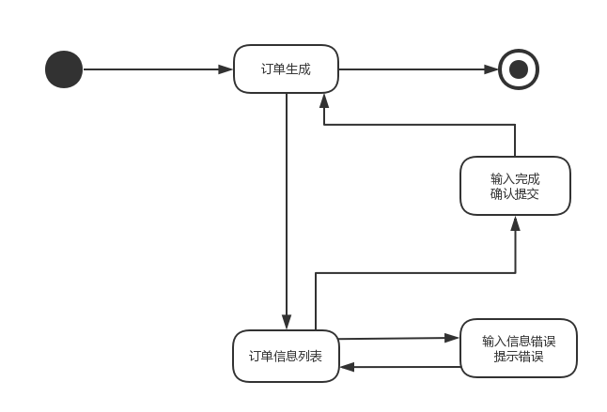

1.5.1订单生成对话结构

### 1.5.2酒店浏览

* 酒店浏览：进行酒店浏览的主界面
* 城市选定：进行城市选定的独立组件
* 商圈选定：进行商圈选定的独立组件
* 酒店概况列表：进行酒店概况查看的独立组件
* 酒店详情查看：进行进入酒店详情查看的独立组件
* 酒店搜索：进行进入酒店搜索主界面的独立组件
* 酒店排序：进行酒店排序的独立组件
* 已预订酒店查看：进行已预订酒店查看的独立组件
* 订单生成：进行进入订单生成主界面的独立组件

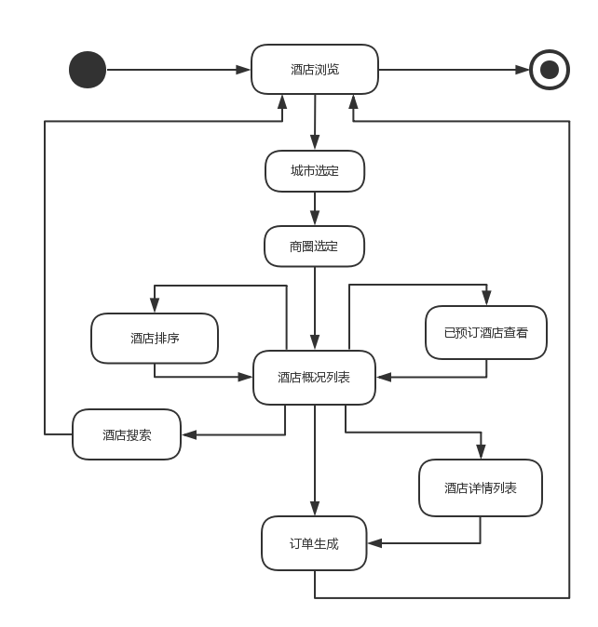

1.5.2酒店概况对话结构

### 1.5.3酒店搜索

* 酒店搜索：进行酒店搜索的主界面
* 酒店搜索条件输入框：进行酒店搜索输入的独立组件
* 酒店概况列表：进行酒店概况查看的独立组件
* 已预订酒店搜索：进行已预订酒店中检索的独立组件
* 无符合酒店提示：进行无符合酒店提示的独立组件

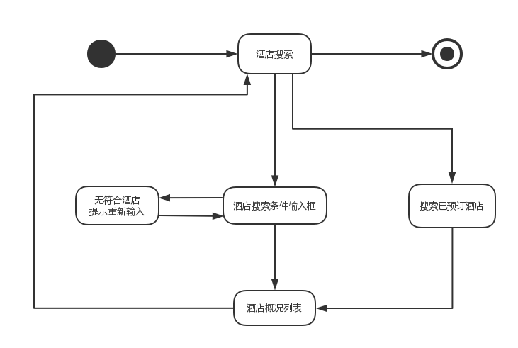

1.5.3酒店搜索对话结构

## 1.7 网站管理员

### 1.7.1.1用户信息修改

* 用户信息维护：进行用户信息维护的主界面
* 用户类型选择：用户信息维护界面的独立组件
* 用户信息列表：用户信息维护界面的独立组件
* 用户ID输入框：用户信息维护界面的独立组件
* 用户信息输入错误提示：用户信息维护界面的独立组件

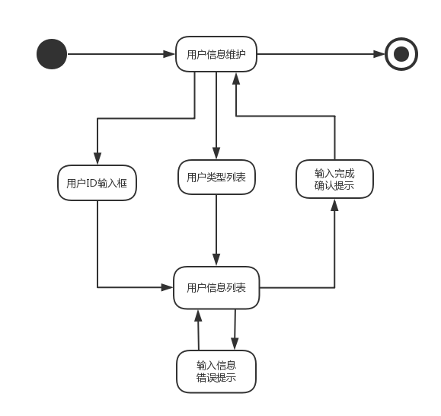

1.7.1.1 用户信息修改对话结构

### 1.7.1.2用户信息添加

* 用户信息维护：进行用户信息维护的主界面
* 用户管理：进行用户信息维护的独立组件
* 酒店列表：进行用户信息添加的独立组件
* 酒店信息列表：进行用户信息添加的独立组件
* 用户类型列表：用户信息维护界面的独立组件
* 用户信息列表：用户信息维护界面的独立组件
* 用户信息输入错误提示：用户信息维护界面的独立组件

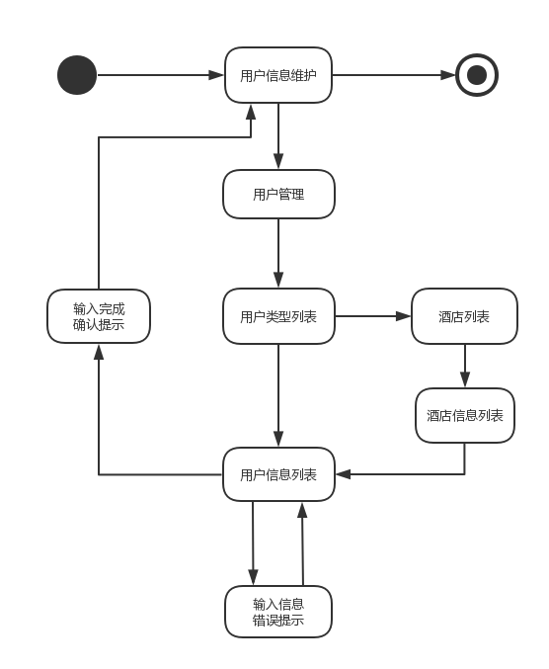

1.7.1.2 用户信息添加对话结构

### 1.7.2酒店信息添加

* 酒店信息添加：进行酒店信息添加的主界面
* 酒店信息增加：进行酒店信息添加的独立组件
* 酒店信息修改：进行酒店信息添加的独立组件
* 酒店信息列表：酒店信息添加界面的独立组件
* 酒店ID输入框：酒店信息添加界面的独立组件
* 酒店信息输入错误提示：酒店信息添加界面的独立组件

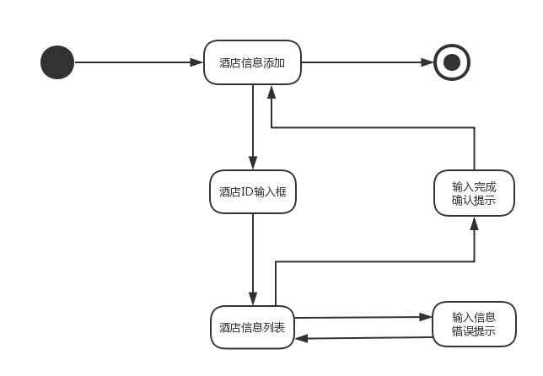

1.7.2 酒店信息添加对话结构